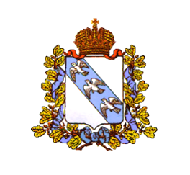

**АДМИНИСТРАЦИЯ БЕЛЯЕВСКОГО СЕЛЬСОВЕТА**

**КОНЫШЕВСКОГО РАЙОНА КУРСКОЙ ОБЛАСТИ**

**ПОСТАНОВЛЕНИЕ**

**от 27 февраля 2023г. с. Беляево № 1-па**

**О ликвидации муниципального казенного учреждения культуры «Черниченский сельский Дом культуры» Конышевского района Курской области**

В соответствии с Федеральным законом «Об общих принципах организации местного самоуправления в Российской Федерации», в соответствии с п.2 ст.61 Гражданского кодекса Российской Федерации, Порядка создания, реорганизации, изменения типа и ликвидации муниципальных учреждений, Администрация Беляевского сельсовета Конышевского района, ПОСТАНОВЛЯЕТ:

1. Ликвидировать муниципальное казенное учреждение культуры «Черниченский сельский Дом культуры» Конышевского района Курской области.

2. Назначить начальника отдела –главного бухгалтера Администрации Беляевского сельсовета Конышевского района Курской области- Краснову Любовь Александровну, ликвидатором учреждения.

3.Обязать ликвидатора, начальника отдела –главного бухгалтера Администрации Беляевского сельсовета Конышевского района Курской области (Краснова Л.А.) произвести необходимые мероприятия, связанные с ликвидацией вышеуказанного дома культуры в соответствии с действующим законодательством.

4.Данное постановление довести до сведения ответственных лиц.

5.Контроль за исполнением постановления оставляю за собой.

6.Постановление вступает в силу со дня его подписания.

# Глава Беляевского сельсовета

Конышевского района С.Е.Бинюков